INFORME DE FISCALIZACIÓN AMBIENTAL

INSPECCIÓN AMBIENTAL

PRODUCCIÓN DE YODO BULLMINE - HUARA

DFZ-2015-638-I-RCA-IA

 | Nombre | Firma
Aprobado | Claudia Pastore H.
Elaborado | Tamara González G.

TABLA DE CONTENIDOS
TABLA DE CONTENIDOS 2
1. RESUMEN. 3
2. IDENTIFICACIÓN DEL PROYECTO, INSTALACIÓN, ACTIVIDAD O FUENTE FISCALIZADA. 4
3. INSTRUMENTOS DE CARÁCTER AMBIENTAL QUE REGULAN LA ACTIVIDAD FISCALIZADA. 6
4. HALLAZGOS. 7
5. CONCLUSIONES. 8
6. ANEXOS. 9

RESUMEN.

El presente documento da cuenta de los resultados de la actividad de fiscalización ambiental realizada por la Superintendencia del Medio Ambiente, junto al Servicio Nacional de Geología y Minería de la Región de Tarapacá (SERNAGEOMIN), a los proyectos “Producción de Yodo SCM Bullmine (RCA N° 10/2010)”, “Modificación Producción de Yodo SCM Bullmine (RCA N° 80/2013)”, “Regularización Producción de Yodo SCM Bullmine (R.E. N° 1351/2014)” y “Modificación II Producción de Yodo SCM Bullmine (RCA N° 7/2015)”. La actividad de inspección fue desarrollada durante el día 23 de octubre de 2015.

El motivo de la actividad de inspección ambiental correspondió a una actividad programada, según Resolución Exenta N° 769/2014 que fija Programa y Subprogramas Sectoriales de Fiscalización Ambiental de Resoluciones de Calificación Ambiental para el año 2015 y a una denuncia recibida con fecha 10 de diciembre de 2015, en la cual se indica que la Empresa Bullmine ubicada en la Quebrada Tana se encontraba realizando el cierre de la faena sin la autorización correspondiente.

El proyecto consiste en la generación de yodo perlado de alta pureza mediante un proceso extracción, lixiviación y refinación de mineral enriquecido en sales de nitrato y yodo (caliche), donde se contempló la implementación de una unidad de concentración de yoduro, una unidad de refinación, y aducción de agua con sus correspondientes estanques de
impulsión y término.El proceso productivo contempla la utilización de agua captada desde la Quebrada de Tana y la construcción de piscinas de acumulación de solución rica en sales de yodo.

La materia relevante objeto de la fiscalización incluyó el manejo de soluciones de lixiviación.

Entre los hechos constatados que representan hallazgos se encuentran: que la Faena Minera Bullmine se encontraba paralizada al momento de la inspección; sin embargo, de acuerdo a lo informado por SERNAGEOMIN con fecha 22 de diciembre de 2015, el Plan de Cierre Temporal de SCM Bullmine se encuentra en proceso de evaluación, sin contar aún con la Resolución de Plan de Cierre Temporal, considerándose como faena operativa.

IDENTIFICACIÓN DEL PROYECTO, INSTALACIÓN, ACTIVIDAD O FUENTE FISCALIZADA.

Antecedentes Generales.

Identificación de la actividad, proyecto o fuente fiscalizada:
Producción de Yodo SCM Bullmine
Región:  Tarapacá. | Ubicación de la actividad, proyecto o fuente fiscalizada:  Km. 1920 de la Ruta 5 Norte.
Provincia:
Del Tamarugal.
Comuna:
Huara.
Titular de la actividad, proyecto o fuente fiscalizada:  Sociedad Contractual Minera Bullmine. | RUT o RUN:  76.824.590-8
Domicilio Titular:  Bolívar 202, Of. 1301, Iquique. | Correo electrónico:  viviana@bullmine.com
Domicilio Titular:  Bolívar 202, Of. 1301, Iquique. | Teléfono:  057-2575718
Identificación del Representante Legal:  Hernán Iribarren Torres. | RUT o RUN:  10.866.135-6
Domicilio Representante Legal:  Bolívar 202, Of. 1301, Iquique. | Correo electrónico:  viviana@bullmine.com
Teléfono:
057-2575718
Fase de la actividad, proyecto o fuente fiscalizada:
Paralizada.

Ubicación y Layout.

Figura 1. Mapa de ubicación local (Fuente: Google Earth, 2015).

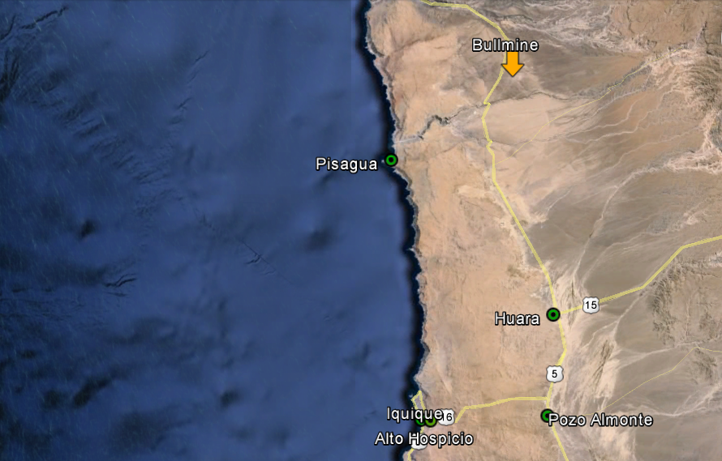
Coordenadas UTM de referencia
Datum: WGS 84 | Huso: 19 S | UTM N: 7.855.919 | UTM E: 407.075
Ruta de Acceso :
Se inicia la ruta de ingreso desde Iquique por la Ruta A-16 hasta llegar a la intersección con la Ruta 5, por donde se debe dirigir hacia el Norte hasta el km. 1920 en el cual se avanzan aproximadamente 2 kilometros hasta llegar a la garita de entrada de la faena.

INSTRUMENTOS DE CARÁCTER AMBIENTAL QUE REGULAN LA ACTIVIDAD FISCALIZADA.

Identificación de Instrumentos de Gestión Ambiental que regulan la actividad, proyecto o fuente fiscalizada.
N° | Tipo de instrumento | N° | Fecha | Comisión / Institución | Nombre de la actividad, proyecto o fuente regulada | Comentarios | Instrumento fiscalizado
1 | RCA | 10 | 01/02/2010 | COREMA Región de Tarapacá | Producción de Yodo SCM Bullmine. | --- | Sí
2 | RCA | 80 | 24/07/2013 | Comisión de Evaluación Región de Tarapacá | Modificación Producción de Yodo SCM Bullmine. | --- | Sí
3 | R.E. | 1351 | 29/12/2014 | Servicio de Evaluación Ambiental Dirección Ejecutiva | Regularización Producción de Yodo SCM Bullmine. | Resolución que aprueba la RCA N° 70/2014. | Sí
4 | RCA | 7 | 29/01/2015 | Comisión de Evaluación Región de Tarapacá | Modificación II Producción de Yodo SCM Bullmine. | --- | Sí

HALLAZGOS.

De los resultados de la actividad de fiscalización, asociada a los Instrumentos de Carácter Ambiental indicados en el punto 3, se puede indicar que los principales hallazgos detectados se presentan a continuación. Respecto de los hechos, estos se encuentran descritos en el acta de inspección ambiental:

N° Hecho constatado | Materia específica objeto de la fiscalización ambiental | Exigencia asociada | Hallazgo
1 | Manejo de soluciones de lixiviación | RCA N° 10/2010, Considerando N° 3.1. Descripción del proyecto.  El proceso productivo considera el método de extracción a rajo abierto del mineral enriquecido en sales de nitrato y yodo, conocido como "caliche", desde el área mina, el carguio y posterior transporte del mismo. El proceso contempla, asimismo, la implementación de pilas de lixiviación, las que contarán con bases impermeables, sobre las que se depositará el caliche, para ser sometidas a un riego controlado con una mezcla de agua fresca y solución de descarte (SD) de la Planta de Yodo (solución de descarte del proceso de recuperación de yodo en la unidad de concentración que será recirculada desde la planta hacia el área mina), para disolver las sales de yodo contenidas. La solución cargada en sales de yodo, llamada Solución Rica (SR), es tratada en la Planta de Yodo y culmina con la producción de yodo metálico. | De acuerdo a lo informado por el Señor Juan Jones Amado, Gerente General, la faena se encontraba paralizada, señalando que la extracción mina se detuvo en diciembre de 2014, continuando con la operación del área de lixiviación y producción en Planta hasta el mes de agosto de 2015, trabajando únicamente con las soluciones remanentes. Adicionalmente, el Sr. Jones indicó que al momento de la inspección sólo se realizaba el estruje de algunas pilas conduciendo las soluciones hacia la batea Torito 3 y el bombeo hacia las piscinas.  Mediante Ord. MZN N° 673 de fecha 11 de diciembre de 2015 (Anexo 2), se consultó a SERNAGEOMIN respecto al estado actual de cierre de la Faena Minera Bullmine y qué medidas se han tomado desde el punto de vista sectorial para este efecto.  Respecto a lo anterior, a través del Ord. N° 3980 de fecha 22 de diciembre de 2015 (Anexo 3), SERNAGEOMIN informó textualmente lo siguiente:  “Respecto del estado de paralización temporal de SCM Bullmine, la faena presentó a este Servicio su proyecto "Plan de Cierre Temporal SCM Bullmine" con fecha 22/07/2015, el cual se encuentra aún en proceso de evaluación del mismo. El último ingreso registrado data del 21/12/2015.  De acuerdo a lo establecido en la ley 20.551, en su art. 24 y en el Título III del D.S. N° 41, los titulares pueden paralizar temporalmente sus faenas sujeto a la aprobación del Plan de Cierre Temporal (PCT). Sectorialmente, mientras una faena no cuente con su Resolución de Aprobación de PCTl, ésta se considera operativa.  Es por lo señalado anteriormente, que se reitera que la faena se encuentra actualmente operativa, por lo tanto, se sugiere que se considere en ese estado hasta obtener la Resolución Exenta, emitida por este Servicio, que indique su paralización temporal.”
2 | Manejo de soluciones de lixiviación | RCA N° 10/2010, Considerando N° 3.1.1.2. Descripción de la Fase de Operación. Piscinas de almacenamiento y administración de soluciones de pilas.  Las soluciones ricas, que drenan desde las pilas de lixiviación, son transportadas vía canaletas a las piscinas de sedimentación, donde se decantan las arcillas que arrastra la solución. Las soluciones clarificadas son almacenadas en piscinas de solución rica SR y enviadas a la Planta de Yodo mediante una combinación de canaletas y tuberías. | Durante la inspección, se observó un rebalse de solución desde las canaletas de conducción hacia el suelo aledaño, evidenciando una poza con solución. Dicho rebalse fue controlado al momento de la inspección.

CONCLUSIONES.

En consideración a los hechos constatados, la Faena Minera Bullmine al momento de la inspección se encontraba paralizada. De acuerdo a lo informado por SERNAGEOMIN con fecha 22 de diciembre de 2015, el Plan de Cierre Temporal de SCM Bullmine se encuentra en proceso de evaluación, sin contar aún con la Resolución de Plan de Cierre Temporal, por lo que en la actualidad debe ser considerada como faena operativa.

ANEXOS.

N° Anexo | Nombre Anexo
1 | Acta de Inspección Ambiental de fecha 23 de octubre de 2015.
2 | Ord. MZN N° 673 de fecha 11 de diciembre de 2015, SMA.
3 | Ord. N° 3980 de fecha 22 de diciembre de 2015, SERNAGEOMIN.

